**AKTYVI SUBALANSUOTA PAMOKA 3 X 15**

Šalčininkų Jano Snideckio gimnazija

(Švietimo įstaigos pavadinimas)

|  |  |  |
| --- | --- | --- |
| **Mokytojų**  **kūrybinės**  **laboratorijos** | **C:\Users\inesa_suchocka\Documents\herbai-logotipai\herbas2.gif** | **C:\Users\inesa_suchocka\Desktop\Logo1.png** |

**Data:   
Dalykas / ugdomoji veikla: Lenkų kalba ir literatūra**

**Klasė / grupė: 3**  klasė

**Planą sukūrė: pradinių klasių vyr. mok. Jolanta Volosevič**

*(mokytojo vardas, pavardė)*

**Pamokos (pamokų ciklo) /užsiėmimo pavadinimas: Apie dvyliką mėnesių- pagal fragmentą pasakiečios Janiny Porazinskiej**

|  |  |
| --- | --- |
| **Pamokos/užsiėmimo idėja** | |
| Ugdomos kompetencijos:  Mokėjimo mokytis: individualiai ir bendradarbiaujant atlieka pateiktą užduotį, prisiima atsakomybę už savo veiklos rezultatą.  Socialinė: kryptingai ieško pagalbos, geba susitarti ir padėti kitiems.  Komunikavimo: geba reikšti mintis žodžiu, skaityti ir suprasti užduočių tekstus, apibendrinti gautą informaciją.  Iniciatyvumo ir kūrybingumo kompetencija: aktyviai ir kūrybiškai veikia.  Asmeninė: geba vertinti ir įsivertinti savo veiklą. | |
| **Mokinių/vaikų skaičius** | *24* |
| **Pamokų/užsiėmimų skaičius**  **(Trukmė)** | *1 pamoka (45 min)* |
| **Pamokos/užsiėmimo tikslai** | Remdamiesi savo patirtimi bei pateikta medžiaga, dirbdami individualiai ir poromis, skaitys pateiktą tekstą, atsakinės į klausimus ir atliks įvairias užduotis:  - ugdys sklandaus ir sąmoningo skaitymo įgūdžius;  - pakartos mėnesių pavadinimus;  - mokės išvardinti mėnesių pavadinimus.  - gebės atpažinti daiktavardžius ir veiksmažodžius tekste, iškelti klausimus. |
| **Pamokos/užsiėmimo uždaviniai** | Remdamiesi savo patirtimi bei pateikta medžiaga, dirbdami individualiai ir poromis, skaitys pateiktą tekstą, atsakinės į klausimus ir atliks įvairias užduotis.  Nusiteikti sėkmingam mokymuisi, mokytis iš įvairių informacijos šaltinių. Tvarkyti informaciją: rasti, suvokti, atsirinkti. Įsivertinti savo mokymosi veiklą ir rezultatus. |
| **Mokymosi/ugdymosi aplinkos, priemonės ir (ar) technologijos** | - skaidrės,  - darbo lapai ( 1,2,3 priedas)  - kompiuteris,  - projektorius.  - mokinių vertinimo kortelės  -mokinių įsivertinimo kortelės (4 priedas) |
| **Pamokos/užsiėmimo eiga, mokymo(si)/ugdomųjų veiklų aprašymas** | |
| *1. Słowo wstępne nauczyciela;*  *-Temat lekcji;*  *-Cele i zadania lekcji.*  *2. Burza mózgu- zabawa o porach roku:*  *- uczniowie dzielą się na grupy;*  *-losują porę roku;*  *- każda grupa wypowiada się o danej porze roku i przedstawia ją w najładniejszych kolorach.*  *3. Głośne czytanie fragmentu baśni Janiny Porazińskiej ,,O dwunastu miesiącach” .*  *4. Pracują w karcie pracy, samodzielnie podkreślają właściwą odpowiedź.*  *5. Sprawdzają i oceniają wykonaną pracę. Za każdą prawidłową odpowiedź mogą zdobyć 1 punk. Maksymalnie 6 punktów, wpisują do tabelki:*  *6. Pracują w parach:*  *-połącz wyrazy z odpowiednim wyjaśnieniem;*  *-zastąp podane wyrazy innymi o podobnym znaczeniu;*  *-wypisz z tekstu po dwa rzeczowniki i czasowniki;*  *-znajdź w tekście wyraż z ,,h‘‘ i ułóż z nim zdanie;*  *- w miejsce kropek wpisz odpowiednie wyrazy z ramki;*  *-co powiedziała córka macochy każdemu z miesięcy.*  *7. Pracują samodzielnie:*  *-układają nazwy miesięcy w kolejności, dopasowując do liczb rzymskich.*  *Każdy może zdobyć 4 punkty, wpisują do tabeli.*  *8. Samoocena.( 4 priedas)*  *9. Refleksja.* | |
| **Priedai** | *Nurodyti pavadinimus, dokumentus pridėti žemiau.*  *1 priedas, .....* |
| **Rezultatai** | Pamoka vyko sklandžiai, iškelti tikslai buvo įgyvendinti. |

**Rekomendacijos mokytojams**: *(1 – 3 punktai)*

**1 priedas**

**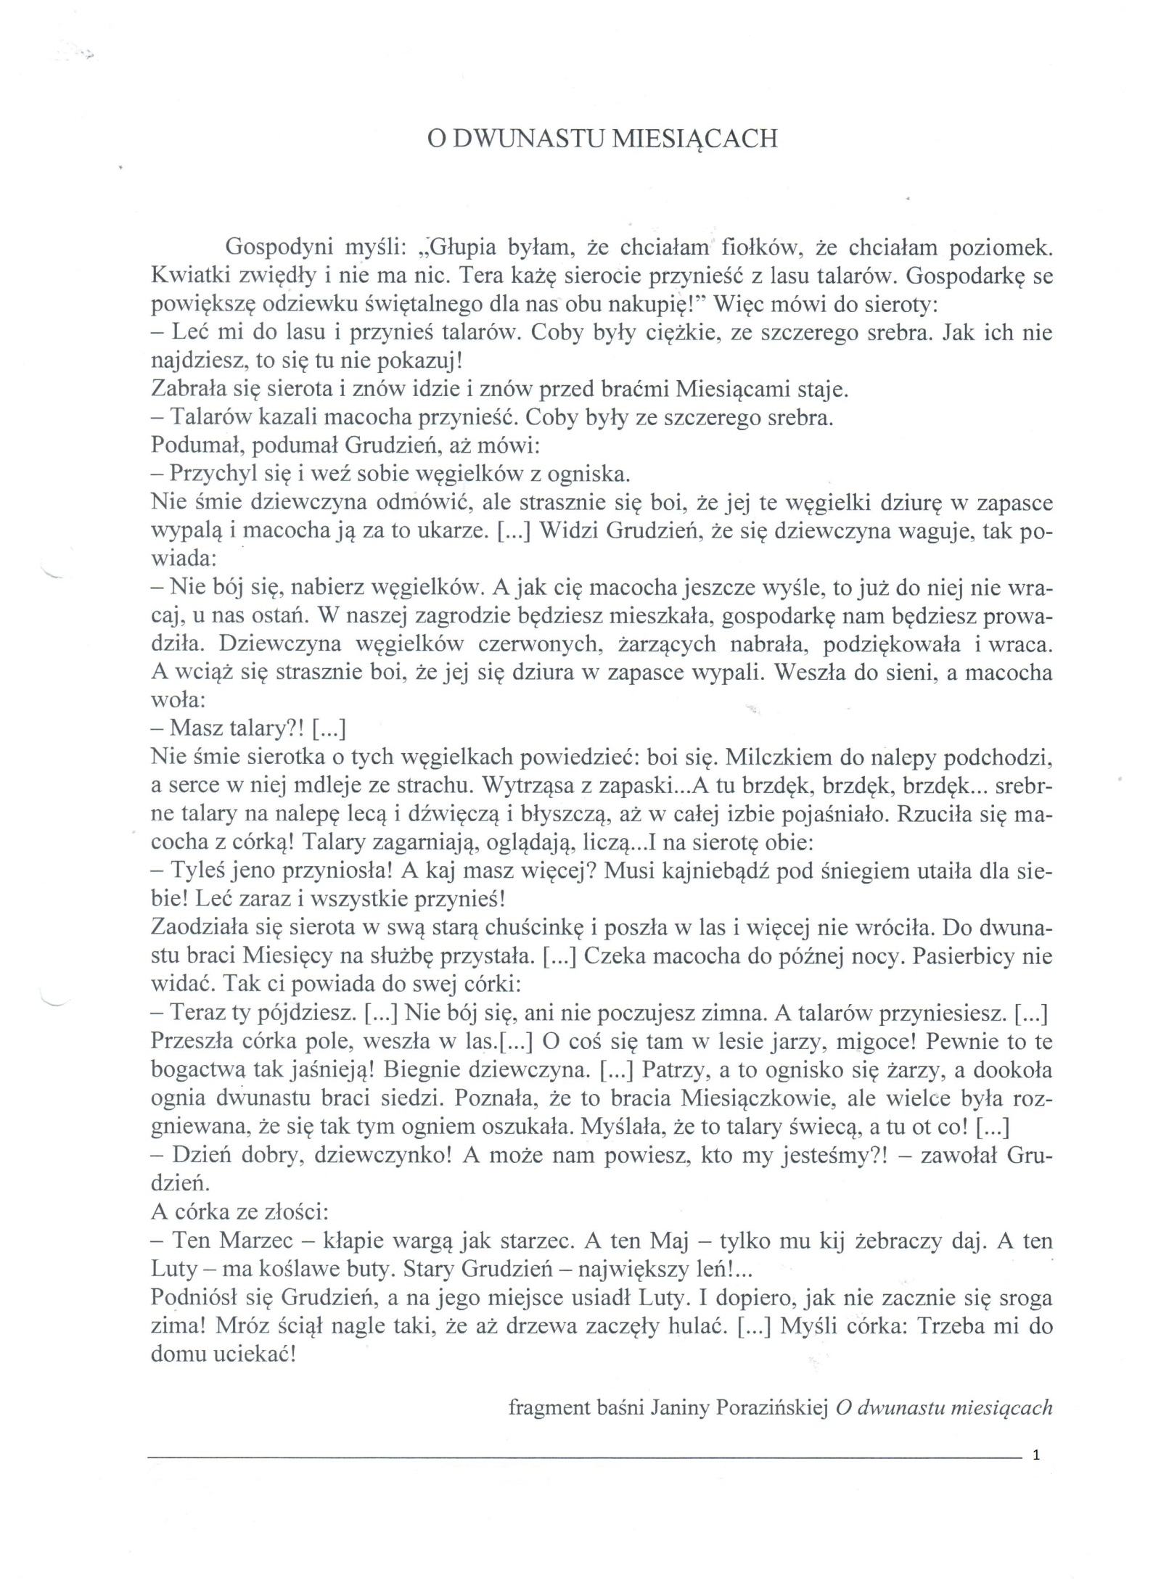**

Priedas 2

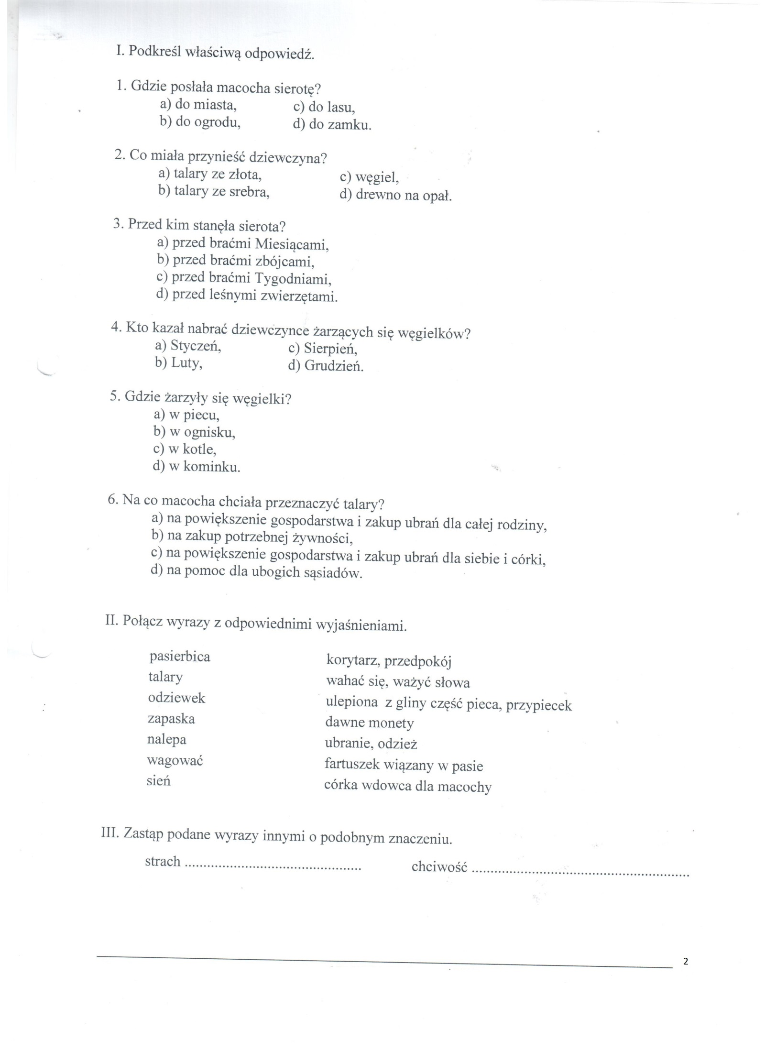

Priedas 3

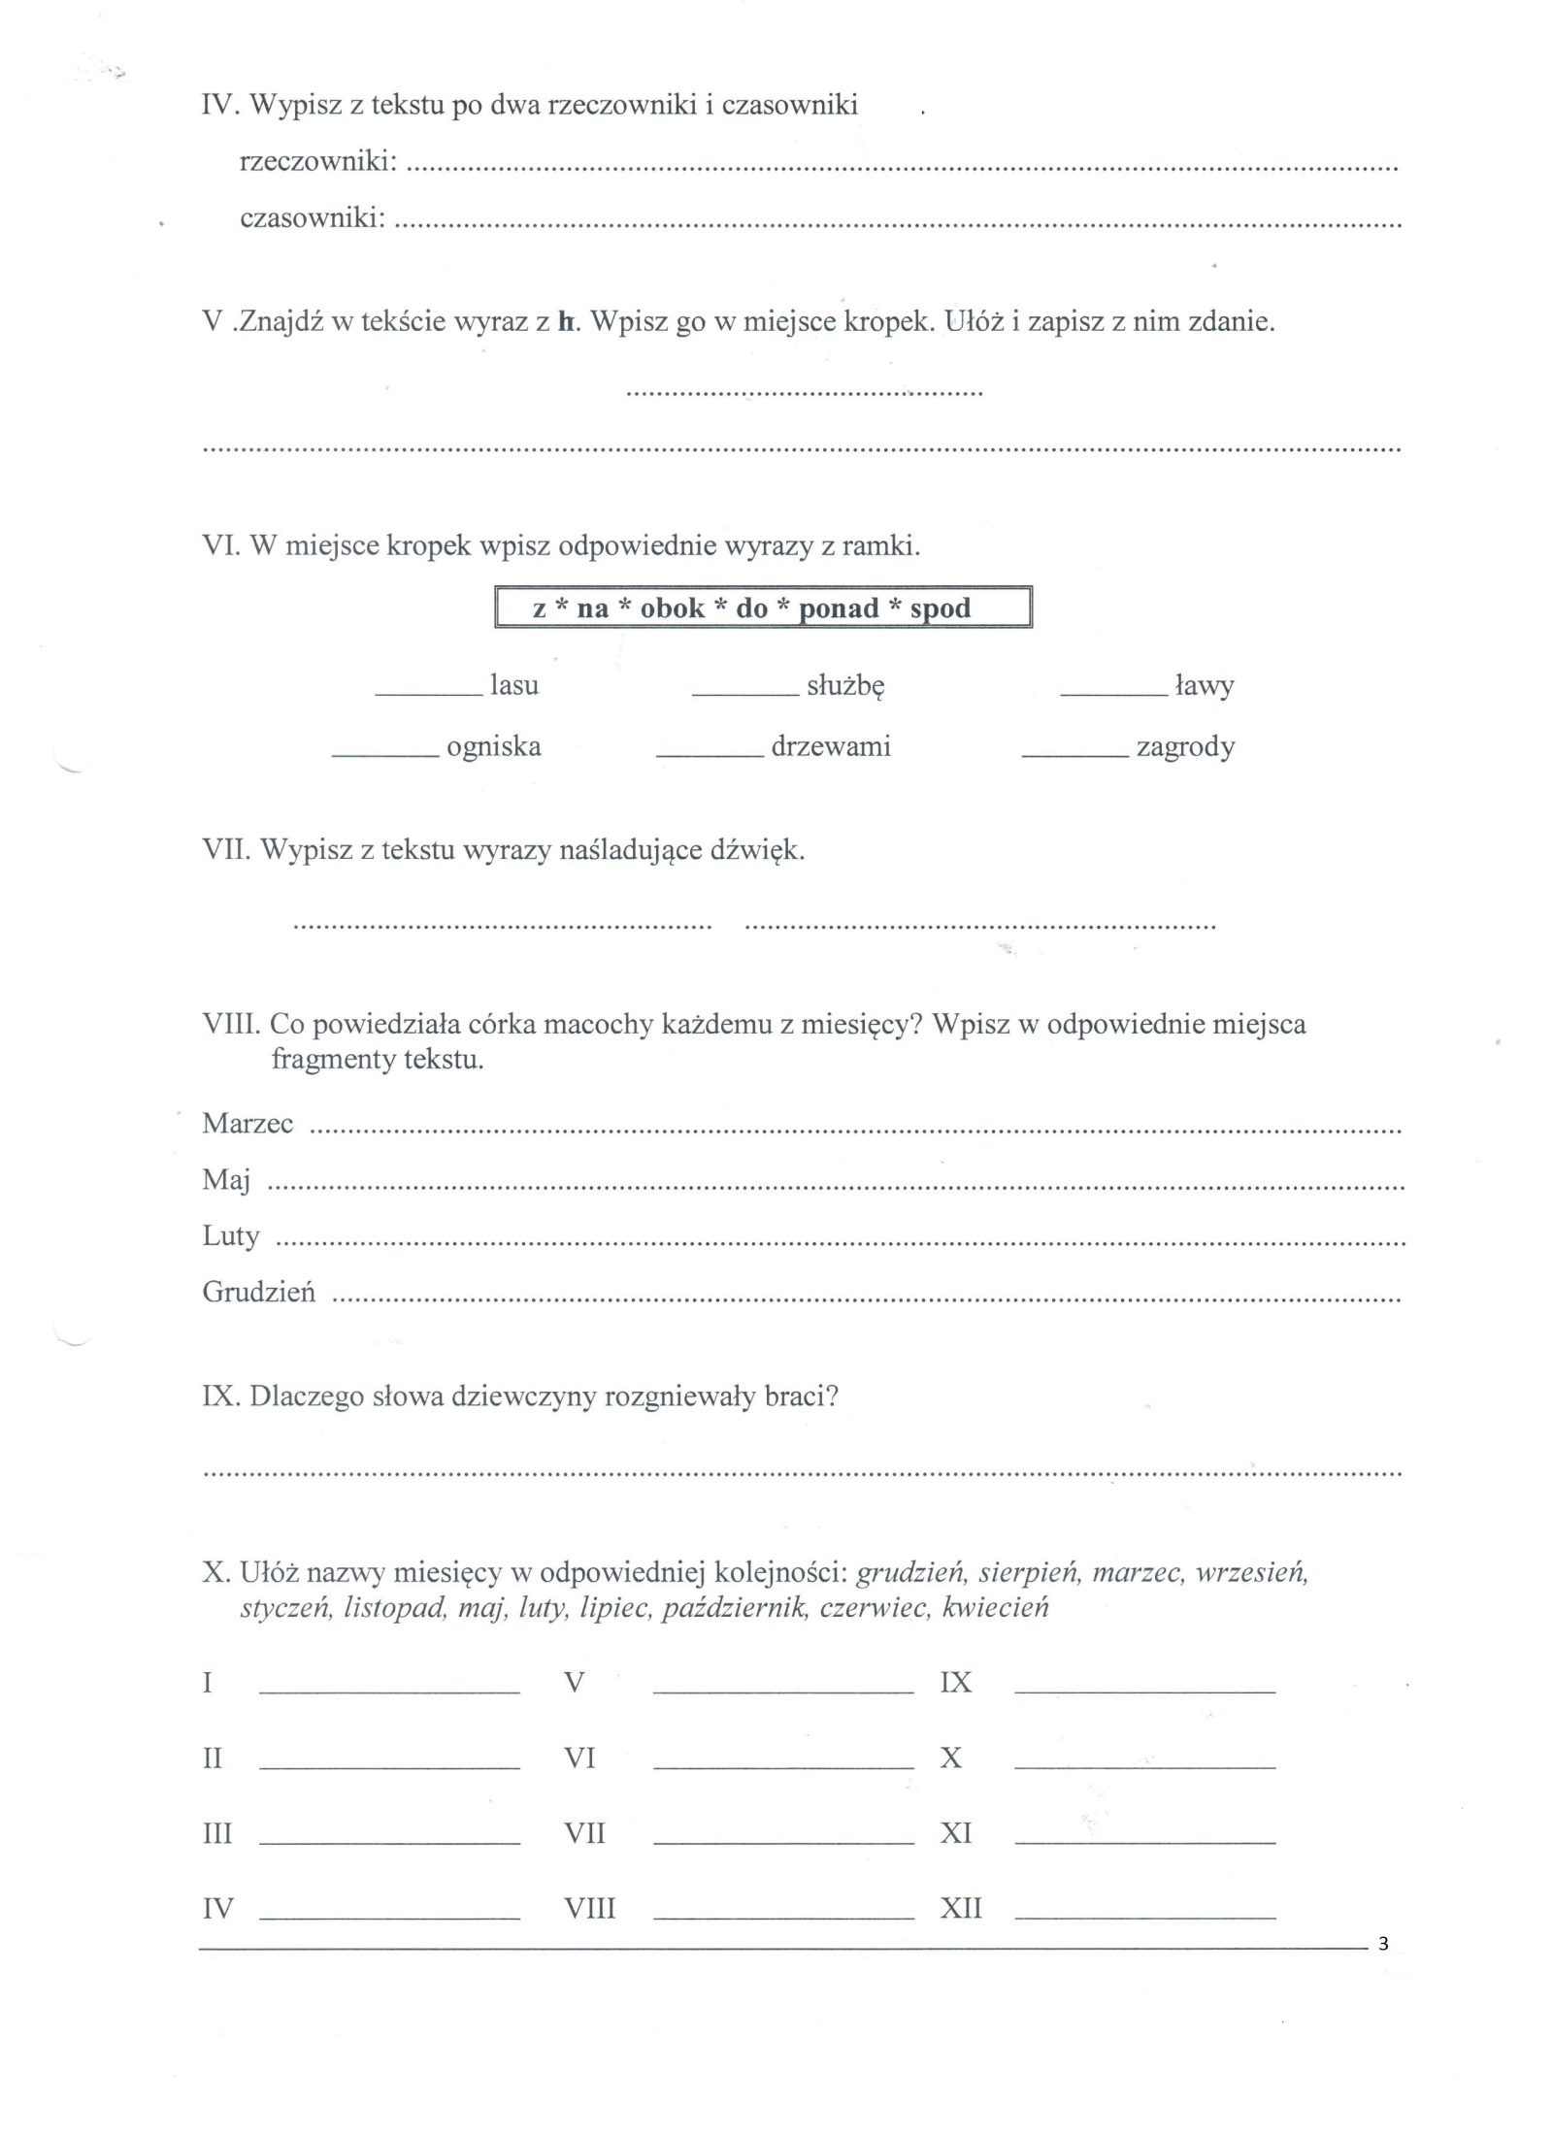

4 priedas

Tabelka samooceny:

|  |  |  |  |
| --- | --- | --- | --- |
| ***Nr.*** | ***Nazwa zadania*** | ***Max. ilość punktów*** | ***Zdobyłeś(-łaś)*** |
| *1.* | ***Zadanie I.*** *Podkreśl właściwą odpowiedź,*  *odpowiadają na 6 pytań.* | *6 punktów* |  |
| *2.* | ***Zadanie II****. Połącz wyrazy z odpowiednimi wyjaśnieniami* | *7 punktów* |  |
| *3.* | *Zadanie VIII. Co powiedziała córka macochy każdemu z miesięcy?* | *4 punkty* |  |
| *4.* | ***Zadanie X.*** *Ułóż nazwy miesięcy w odpowiedniej kolejności.* | *4 punkty* |  |
| *5.* | ***Ogólna ilość punktów*** | *21punk.* | *Mój wynik!* |

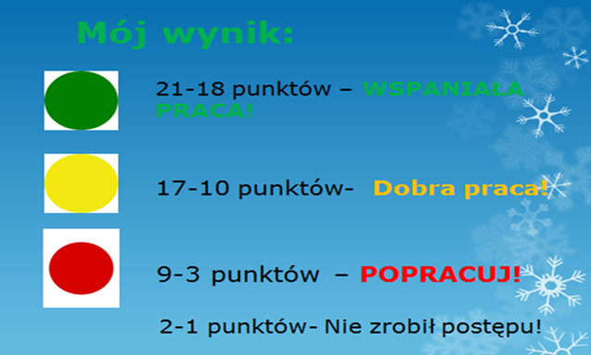

5 piedas

